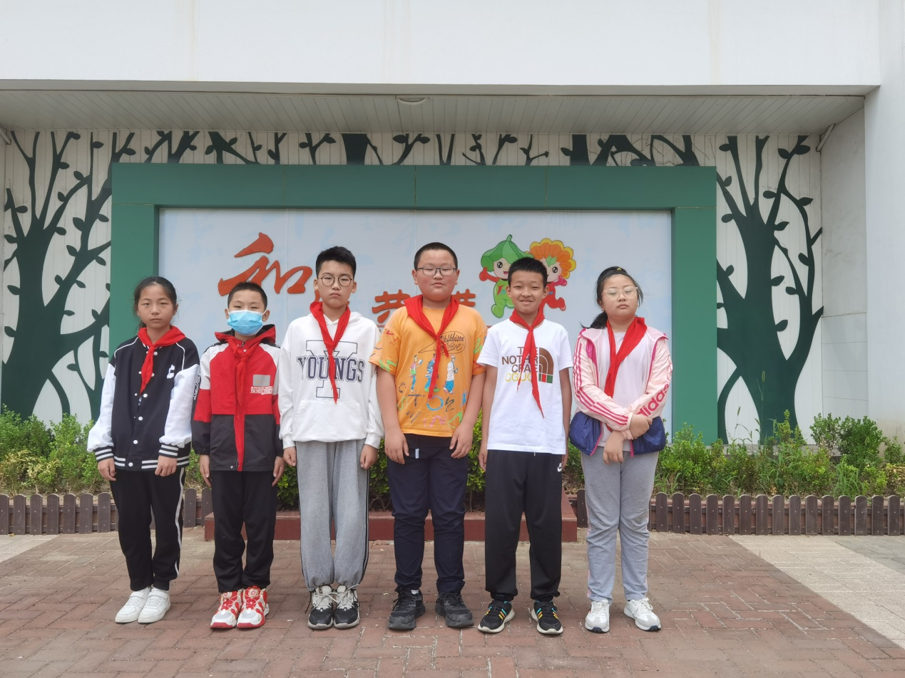

大家好，我们是五4班的管玉婷、赵明硕、丁雨鑫、王毅、吴迪、陈万轩，在学校里，我们积极参加班级劳动，帮助老师和同学们打扫教室。班级里，有个别同学生活不能自理，我们每个课间都轮流帮他整理，打扫卫生。我们会一起努力，为五4班创造干净整洁的学习环境！